Universidade Maurício de Nassau
Curso de Ciência da Computação
BuscaPet
Site de adoção e busca de animais perdidos
Documento da Sprint 7 — Sistema quase completo
Kaian Guthierry da Silva — 01617843
Nivaldo José de Arruda Filho — 01486768
Marlon Porto Torres — 01611478
Recife — 2026

Sumário
1. Visão geral da Sprint
2. Dashboard: o painel da administração
3. Relatórios
4. Pesquisas e filtros
5. Exportação
6. Histórico de operações (logs de auditoria)
7. Integração com os módulos anteriores
8. Testes e bugs encontrados
9. Projeto no GitHub e commits
10. Ajustes, dificuldades e próximos passos

1. Visão geral da Sprint
A Sprint 7 acrescenta ao BuscaPet os recursos de consulta, análise e acompanhamento das informações dos três módulos (Adoção, Perdidos e achados e Doações). Eles atendem aos requisitos que ainda faltavam no escopo para a administração e para os abrigos: RF-38 (painel da administração com indicadores), RF-39 (auditoria das ações sensíveis) e RF-40 (relatórios do abrigo e da administração).
Entrega do roteiro | Como foi atendida | Onde
1. Dashboard | Painel da administração com indicadores do período, situação atual, evolução mensal em gráficos e últimas ações | Seção 2
2. Relatórios | Relatório do abrigo (interesses, adoções, tempo até a adoção, origem dos interessados, doações) e relatório de abrigos da administração | Seção 3
3. Pesquisas | Pesquisa de contas (nome, e-mail, nome do abrigo) e pesquisa no histórico (quem fez e detalhes, como o nome do animal) | Seção 4
4. Filtros | Período (atalhos e datas) no painel, nos relatórios e no histórico; ação, tipo de conta e situação | Seção 4
5. Exportação | CSV de histórico, abrigos, interesses, doações e animais, pronto para abrir no Excel | Seção 5
6. Logs / histórico | Toda ação sensível registra quem fez, o quê, em qual registro e quando | Seção 6

2. Dashboard: o painel da administração
A área da administração passou a ter quatro abas: Painel, Verificar abrigos, Histórico de operações e Contas. O painel usa os dados reais do sistema e responde ao filtro de período (padrão: últimos 90 dias).
- No período: adoções aprovadas (e interesses registrados), reencontros (casos resolvidos, com perdidos e avistamentos), doações confirmadas e contas novas.
- Agora: o que pede atenção hoje — abrigos para verificar, animais perdidos sendo procurados, doações aguardando o abrigo e necessidades no mural. Cada cartão leva à tela correspondente.
- Evolução nos últimos 6 meses: um gráfico de barras por módulo (interesses de adoção, perdidos e avistados, doações confirmadas), com opção de ver como tabela.
- Retratos de hoje: contas ativas por tipo, abrigos por situação do selo e animais por situação.
- Últimas ações registradas no histórico, com link para o histórico completo.
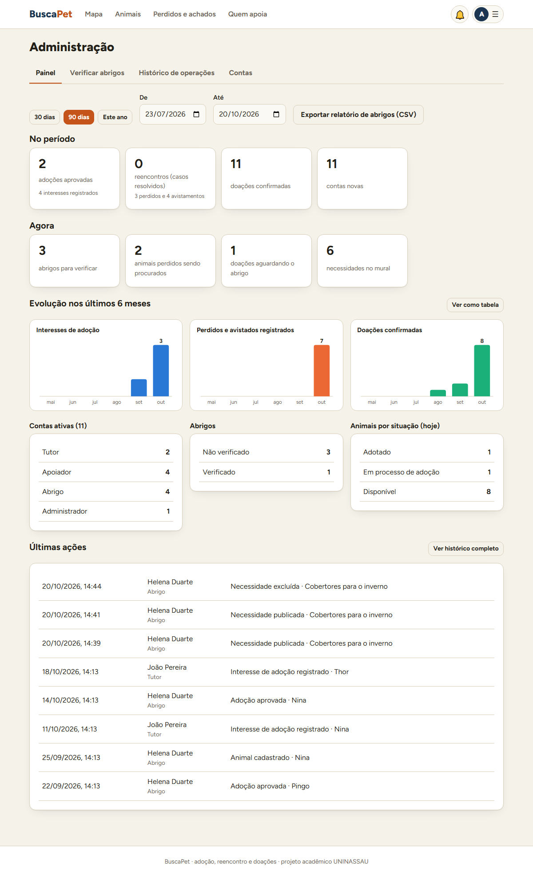
Figura 1 — Painel da administração com os dados de demonstração (últimos 90 dias)
Os gráficos seguem regras de visualização de dados: um gráfico por medida (as três têm significados diferentes, então não dividem um eixo), cores de uma paleta validada para daltonismo e contraste nos temas claro e escuro, valor escrito no último mês e o valor de qualquer mês ao passar o mouse ou o foco do teclado. Como uma das cores tem contraste baixo sobre o fundo claro, a opção "Ver como tabela" mostra os mesmos números em texto.
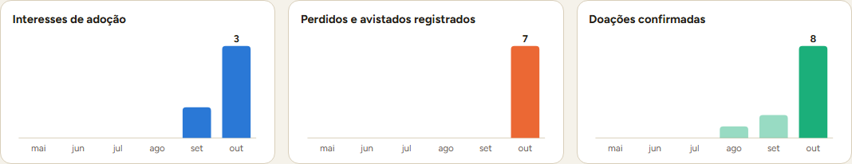
Figura 2 — Os três gráficos mensais; ao passar o mouse, o mês em foco fica em destaque com o valor
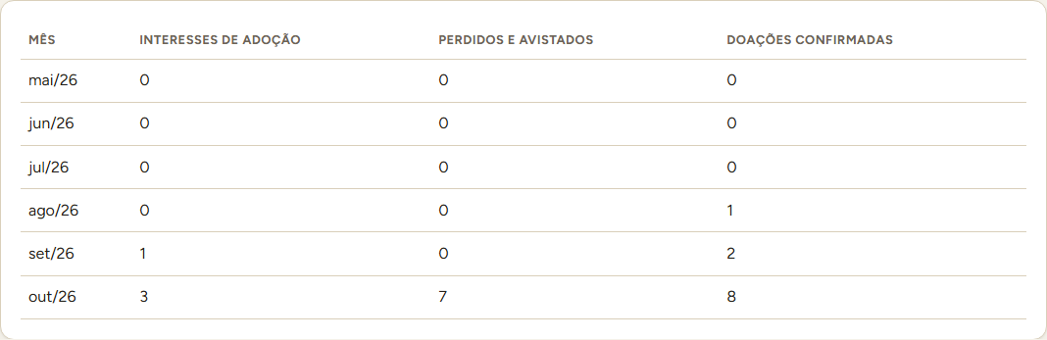
Figura 3 — A mesma evolução em tabela (alternativa acessível)
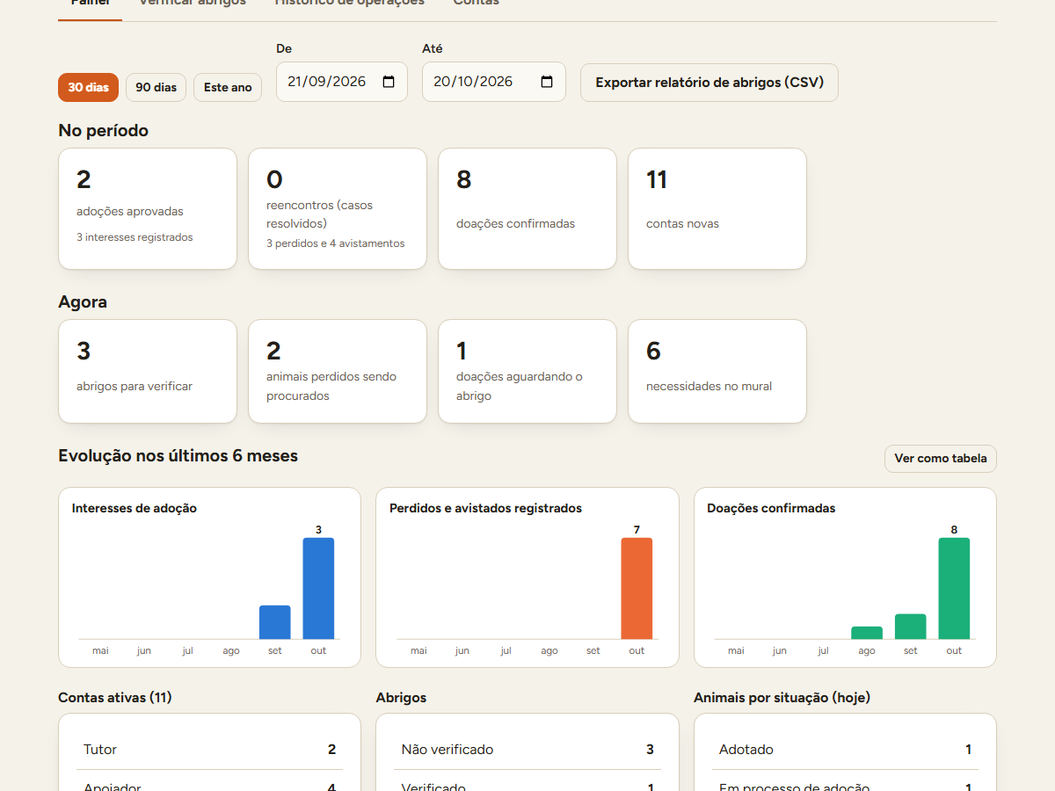
Figura 4 — O mesmo painel com o filtro de 30 dias: os indicadores do período são recalculados

3. Relatórios

3.1 Relatório do abrigo
Novo item Relatórios no menu do abrigo e atalho no painel. Para o período escolhido, o relatório mostra:
- interesses recebidos (e quantos aguardam resposta), adoções aprovadas e o tempo médio até a adoção, contado em dias de calendário da entrada do animal no abrigo até a aprovação;
- doações confirmadas (e quantas aguardam o abrigo);
- os últimos 6 meses de interesses e de doações confirmadas, em gráfico ou tabela;
- de onde vêm os interessados (cidade), interesses por situação, doações por apoiador, o que foi recebido (por item), doações por situação, animais por situação e necessidades.
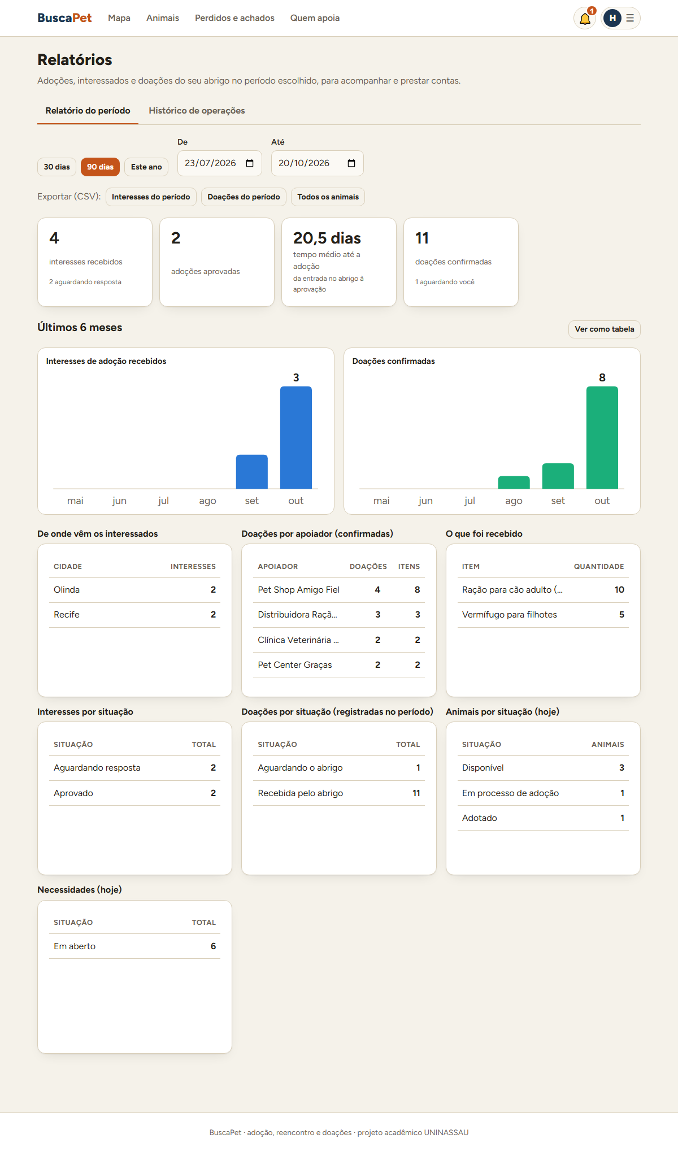
Figura 5 — Relatório do Abrigo Patinhas Felizes nos últimos 90 dias
Listas longas. Numa situação real, as listas de cidades, apoiadores e itens podem ter dezenas de linhas. Para a página não crescer sem limite nem carregar tudo de uma vez, cada cartão tem altura fixa e mostra só as 5 primeiras linhas (nomes longos com reticências; o nome inteiro aparece ao passar o mouse). Quando há mais, o botão "Ver todos (N)" abre uma janela que busca a lista completa naquele momento, de 20 em 20 ("Carregar mais"). A API manda no relatório só as 5 primeiras linhas e o total de cada lista, e a lista completa vem de uma rota própria, em páginas. Esse ajuste veio da revisão das telas feita pela equipe.
Os números conferem entre si: as 11 doações confirmadas do indicador são as do gráfico (1 + 2 + 8) e as das tabelas por apoiador (4 + 3 + 2 + 2). O tempo médio de 20,5 dias vem das duas adoções de demonstração: Pingo (22 dias entre a entrada e a aprovação) e Nina (19 dias).

3.2 Relatório de abrigos da administração
No painel, "Exportar relatório de abrigos" gera uma linha por abrigo com a situação do selo, os animais disponíveis, as adoções aprovadas e as doações confirmadas no período, e as necessidades em aberto (seção 5).

4. Pesquisas e filtros
Tela | Pesquisa | Filtros
Administração → Histórico | Nome ou e-mail de quem fez e os detalhes da ação (ex.: "Thor" acha tudo sobre o animal) | Período, ação (27 tipos com nome em português)
Administração → Contas | Nome, e-mail ou nome do abrigo | Tipo de conta, situação (ativa ou desativada)
Administração → Painel | — | Período (30 dias, 90 dias, este ano ou datas exatas)
Abrigo → Relatórios | — | Período
Abrigo → Histórico | Detalhes das próprias operações | Período
Catálogo, mapa, perdidos e achados, mural (Sprints anteriores) | Busca por nome do animal | Espécie, porte, distância, tipo de registro, urgência, categoria

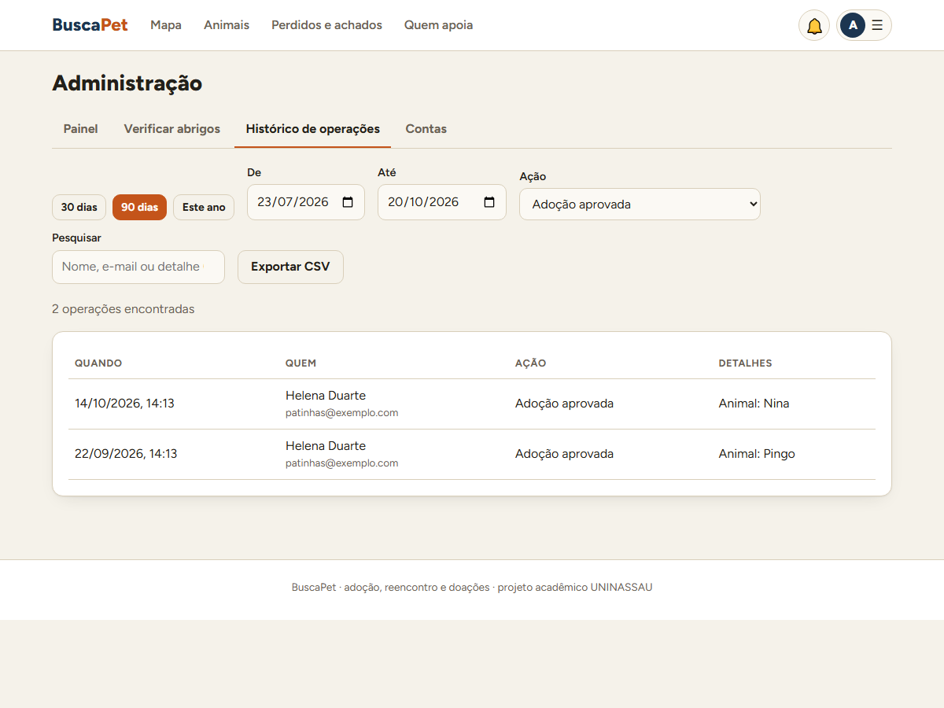
Figura 6 — Histórico filtrado pela ação "Adoção aprovada": 2 operações no período
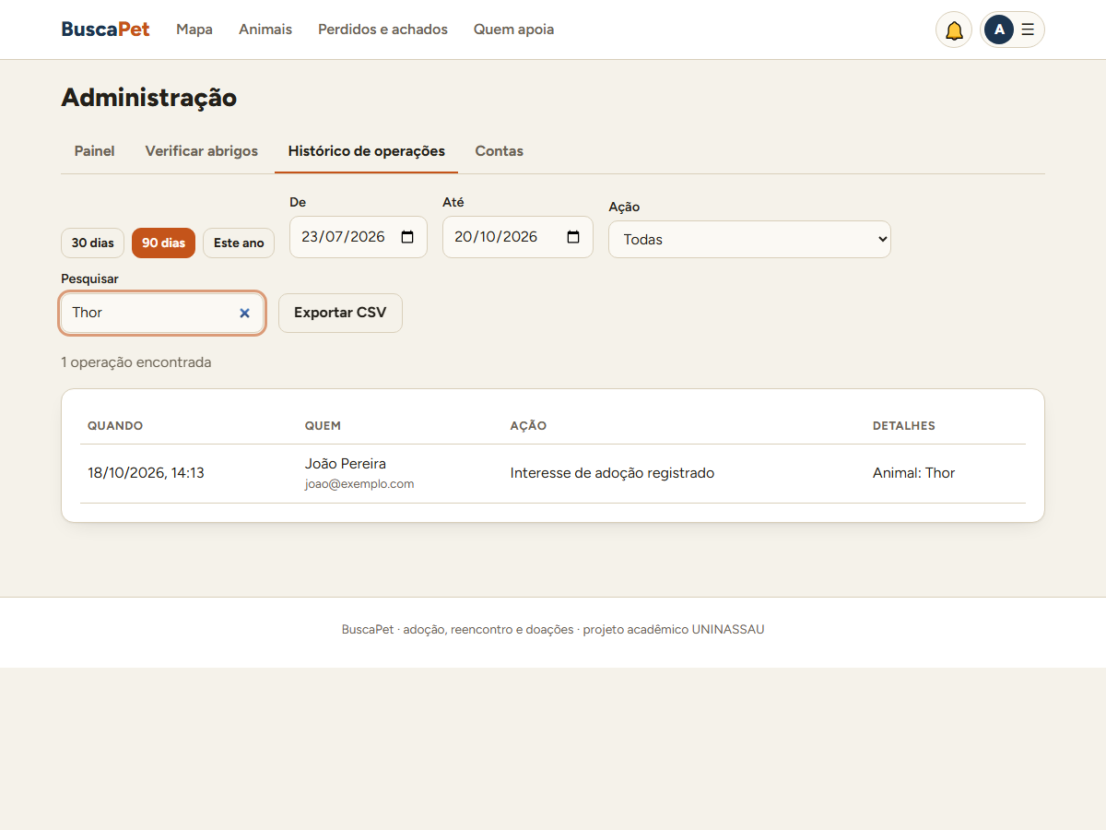
Figura 7 — Pesquisa "Thor" no histórico: encontra pelo nome do animal nos detalhes
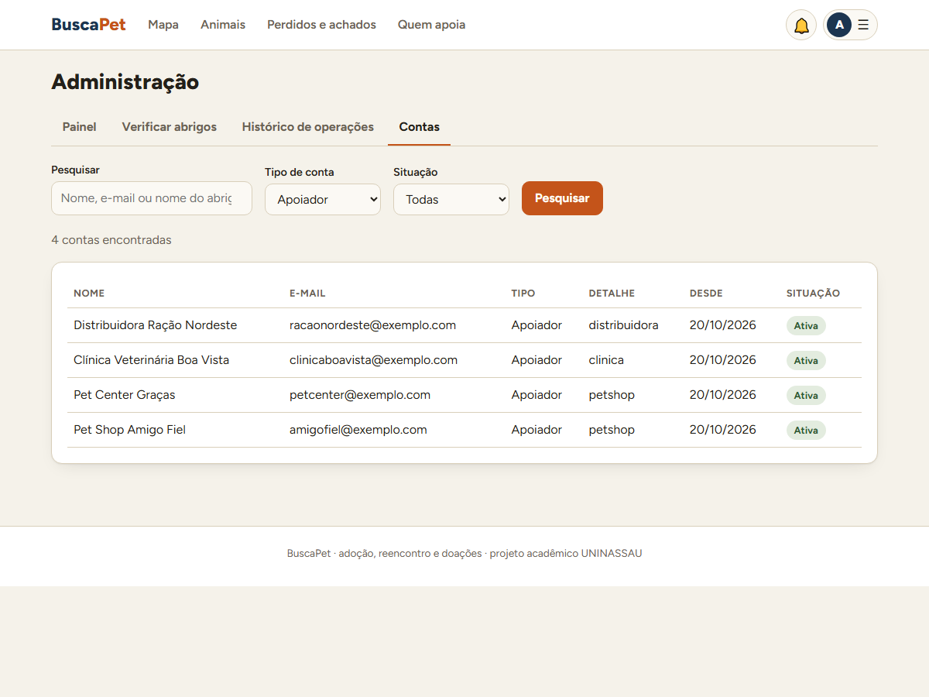
Figura 8 — Pesquisa de contas filtrada por tipo Apoiador
Os filtros conversam com a URL das abas (por exemplo, /admin?aba=historico), o que permite voltar direto à tela certa a partir do menu e dos atalhos do painel. Quando um filtro muda antes de a resposta anterior chegar, só a resposta mais recente é usada (proteção contra a condição de corrida corrigida na Sprint 5).

5. Exportação
A exportação em CSV foi escolhida porque abre direto no Excel, no LibreOffice e no Google Planilhas, e é o formato que um abrigo usa para prestar contas a doadores ou somar com outros controles. Os arquivos usam ";" como separador e BOM UTF-8, para o Excel em português abrir as colunas e os acentos certos, e as datas vêm no fuso de Recife. O nome do arquivo traz o período (ex.: historico-2026-07-23-a-2026-10-20.csv). A exportação respeita os filtros da tela: o que está filtrado é o que é exportado.
Arquivo | Quem | Colunas
Histórico de operações | Administração | Data, quem, e-mail, tipo de conta, ação, registro, detalhes
Relatório de abrigos | Administração | Abrigo, responsável, e-mail, situação, animais disponíveis, adoções e doações no período, necessidades em aberto
Interesses do período | Abrigo | Data, animal, interessado, e-mail, telefone, cidade, situação
Doações do período | Abrigo | Registrada em, apoiador, categoria, item, quantidade, situação, confirmada em
Todos os animais | Abrigo | Nome, espécie, porte, sexo, idade, situação, entrada no abrigo, cadastrado em

Arquivos baixados pelo roteiro e abertos como planilha:
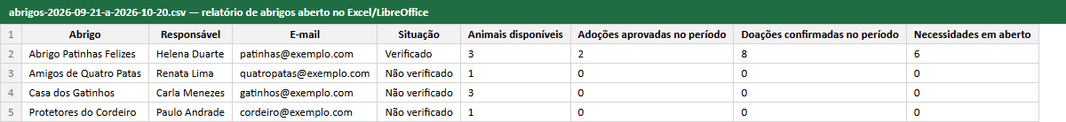
Figura 9 — Relatório de abrigos (CSV) aberto como planilha
Figura 10 — Histórico exportado com o filtro de pesquisa "Thor"
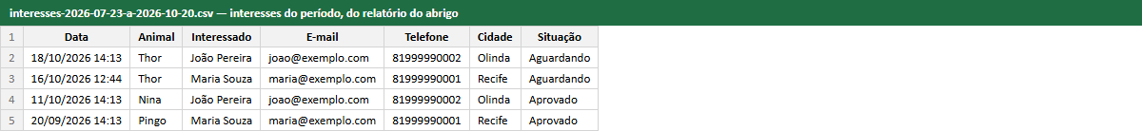
Figura 11 — Interesses do período, exportados pelo abrigo
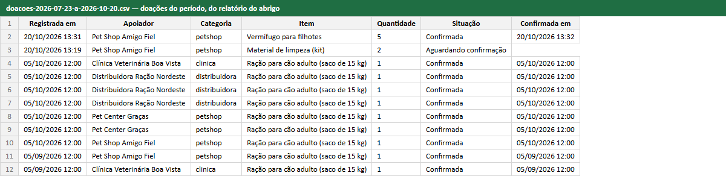
Figura 12 — Doações do período, exportadas pelo abrigo
PDF e XLSX não foram implementados: o CSV cobre o uso pretendido (abrir e trabalhar os dados em planilha), não exige biblioteca nova e funciona igual no computador e no celular. O próprio navegador imprime as telas de relatório em PDF, se o abrigo precisar.

6. Histórico de operações (logs de auditoria)
Toda ação sensível grava um registro com quem fez, a ação, o registro afetado, a data e detalhes legíveis (nome do animal, item e quantidade, campos alterados). O registro é gravado na mesma transação da ação: se a ação falha, o log não fica; e nada sensível (senha, token) entra nos detalhes. A tabela logs_auditoria já existia desde a modelagem da Sprint 2 e passou a ser usada agora.
Módulo | Ações registradas
Contas | Conta criada, dados alterados, senha trocada, conta desativada
Administração | Selo Verificado concedido ou retirado, abrigo suspenso
Adoção | Animal cadastrado, alterado (com a mudança de situação) ou excluído; interesse registrado, desistência, conversa iniciada, aprovado, recusado
Perdidos e achados | Perdido e avistamento registrados ou excluídos; caso resolvido
Doações | Necessidade publicada, alterada ou excluída; doação registrada, cancelada, confirmada ou não recebida

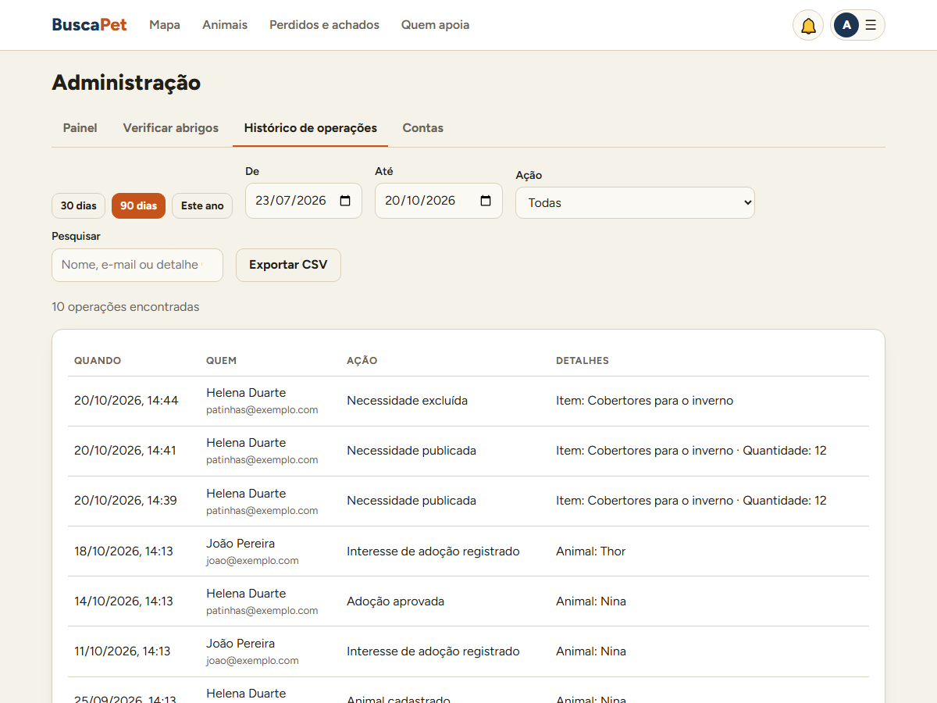
Figura 13 — Histórico da administração: a primeira linha é a necessidade publicada pelo roteiro, segundos antes
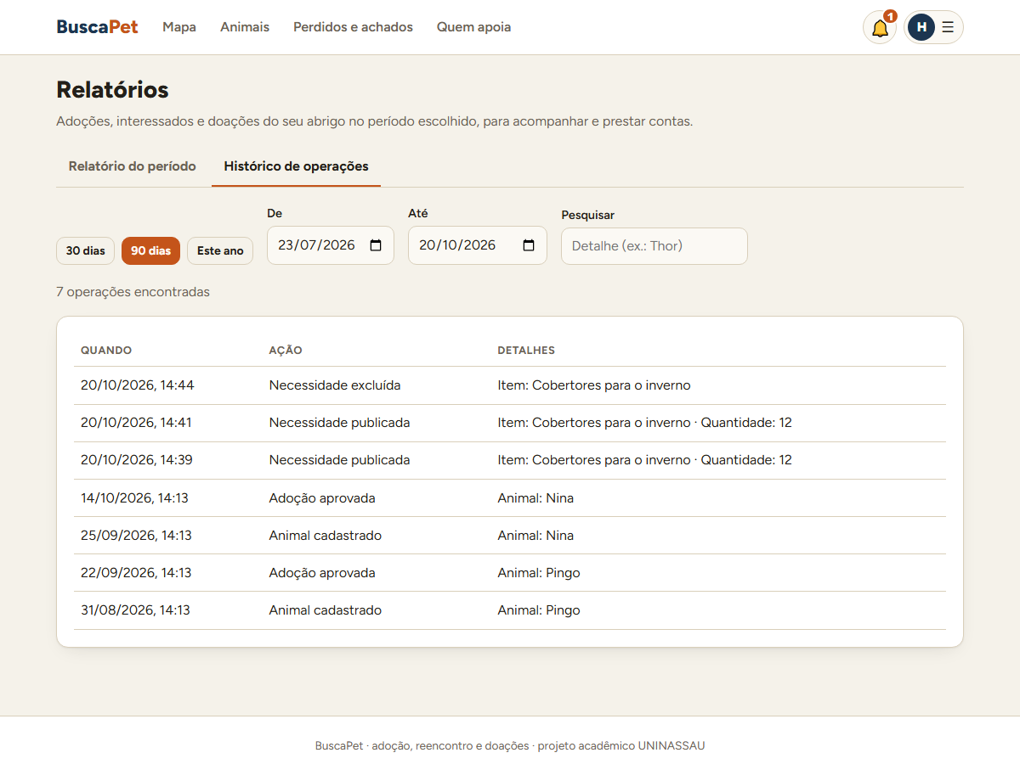
Figura 14 — O abrigo vê o histórico das próprias operações
O histórico também é fonte de dados: as adoções aprovadas do painel e o tempo médio até a adoção do relatório são calculados a partir dos registros de aprovação, que guardam a data exata em que cada aprovação aconteceu.

7. Integração com os módulos anteriores
Recurso da Sprint 7 | Dados que usa | Módulos
Painel: adoções, interesses, animais | Interesses, animais e o histórico de aprovações | 1º (Adoção)
Painel: reencontros, perdidos e avistados | Registros de perda e avistamento e o histórico de casos resolvidos | 2º (Perdidos e achados)
Painel e relatório: doações e necessidades | Doações confirmadas, aguardando e necessidades do mural | 3º (Doações)
Relatório do abrigo | Interesses e tutores (cidade), animais, doações por apoiador e item | 1º e 3º
Histórico | Ações de todas as telas, de todos os perfis | 1º, 2º e 3º
Painel → telas | "Abrigos para verificar" abre a verificação; "necessidades no mural" abre o Quem apoia | Navegação

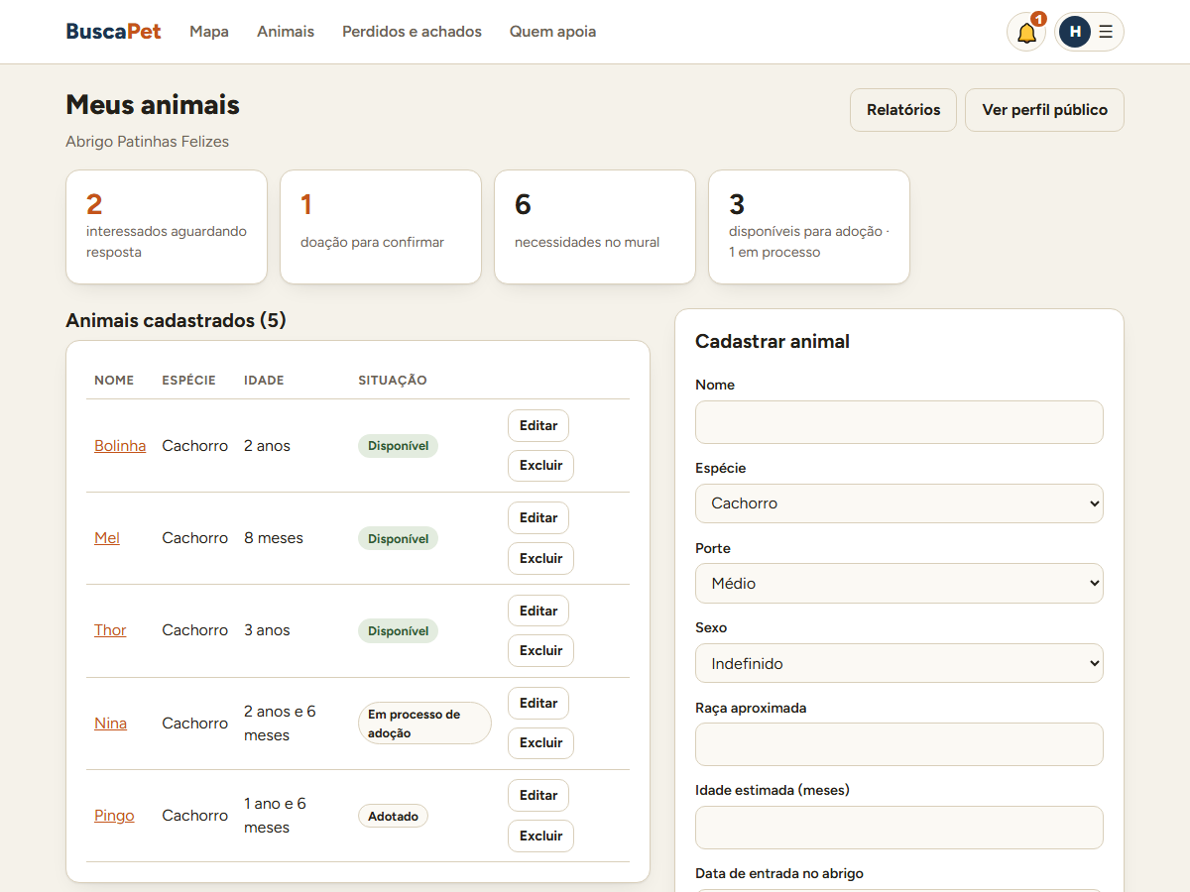
Figura 15 — Painel do abrigo com o resumo do dia e o novo atalho para Relatórios
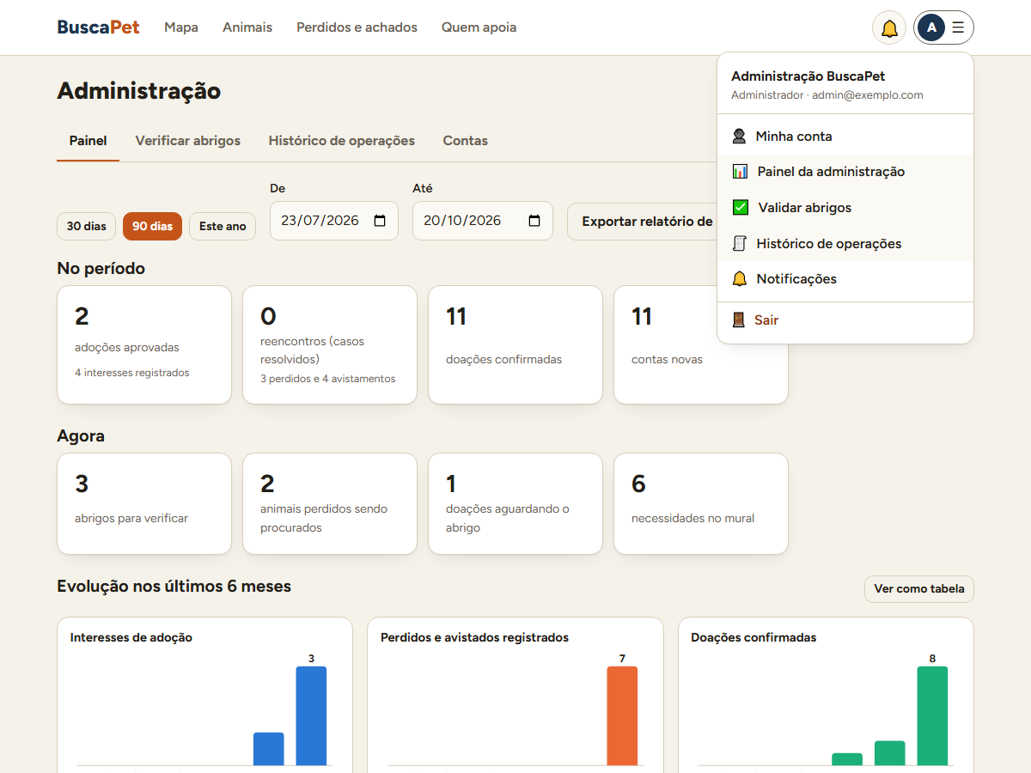
Figura 16 — Menu da conta do administrador: painel, verificação de abrigos e histórico
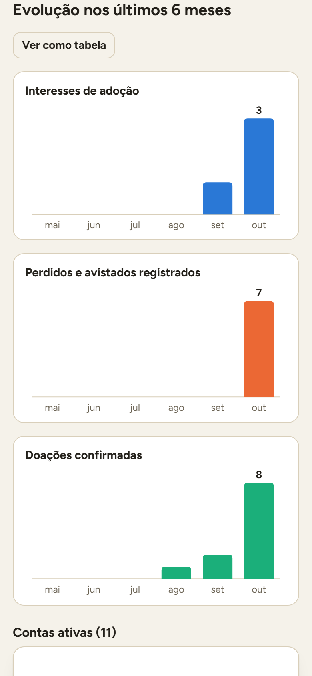
Figura 17 — Painel da administração no celular: os gráficos ficam um abaixo do outro

8. Testes e bugs encontrados
Verificação | Resultado
Testes automatizados da API | 126 passando (15 novos: histórico, filtros, pesquisa, painel, relatório, listas em páginas, CSV, permissões); ruff sem avisos
Testes de ponta a ponta (computador e celular) | 67 de 67 passando (7 novos: painel e tabela, histórico com filtro e exportação, pesquisa de contas, relatório do abrigo com exportação, filtro de período, "Ver todos" das listas longas)
Todas as rotas novas contra o PostgreSQL de desenvolvimento | 13 de 13 respondendo, com números conferidos contra os dados de demonstração
Roteiro de demonstração em navegador | 17 de 17 capturas, incluindo o download real de 4 arquivos CSV
Falha na ação não deixa log | Teste específico: pedido recusado (404, 409) não cria registro no histórico

Bug | Como foi encontrado | Correção
Relatório do abrigo dava erro 500 no PostgreSQL | Ao abrir a tela contra o banco real; os testes em SQLite passavam | Agrupar pela cidade e tratar "Não informada" no Python (o Postgres recusa GROUP BY de coalesce com parâmetro). Commit bf30f5a.
CSV baixado com nome genérico ("historico.csv") | Teste de ponta a ponta do download | A API passou a expor o cabeçalho Content-Disposition no CORS. Teste de regressão. Commit 00d9d32.
Detalhes do histórico no CSV com ";" e ids internos | Revisão dos arquivos baixados pelo roteiro | Detalhes legíveis, separados por " | " e sem ids. Commit e37be8a.
Tempo até a adoção com frações estranhas (10,7 dias para 10 dias de calendário) | Teste da API | Contagem em dias de calendário, como a pessoa espera ler.

9. Projeto no GitHub e commits
- BuscaPet-App (código): https://github.com/Equipe-BuscaPet/BuscaPet-App
- BuscaPet-Docs (documentação, com as entregas de cada Sprint): https://github.com/Equipe-BuscaPet/BuscaPet-Docs
A Sprint está no Pull Request #15 do BuscaPet-App, empilhado sobre o #14 (Sprint 6).
Commit | O que entregou
68457ef | Histórico de operações (auditoria em todas as ações sensíveis), painel da administração, relatórios, pesquisa e CSV na API
d743690 | Histórico de adoções nos dados de demonstração
bf30f5a | Correção do relatório no PostgreSQL
ab23159 | Telas: administração em abas, painel com gráficos, relatórios do abrigo, histórico, pesquisa de contas
00d9d32 | Testes de ponta a ponta e correção do nome dos CSV
e37be8a | Detalhes legíveis no CSV do histórico
9f50952 | Documentação no CONTEXTO e no README
e872860 | Cartões de lista com altura fixa e lista completa sob demanda (revisão das telas)

10. Ajustes, dificuldades e próximos passos

10.1 Ajustes de planejamento e modelagem
Ajuste | Motivo
Sem migration nova: o histórico usa a tabela logs_auditoria da Sprint 2 | A modelagem já previa a auditoria (RF-39); faltava usá-la.
Datas das aprovações tiradas do histórico, em vez de uma coluna nova em interesses | Evita migration e mostra o histórico sendo usado como fonte; registros anteriores a esta Sprint não têm a data (os dados de demonstração foram completados).
Exportação só em CSV | Atende ao uso real (planilha) sem biblioteca nova; justificativa na seção 5.

10.2 Dificuldades
- SQLite × PostgreSQL: de novo, uma consulta que passava nos testes em SQLite quebrou no Postgres. Ficou registrado no guia da equipe testar as consultas novas contra o Postgres antes de entregar.
- Fuso horário dos filtros: "hoje" no navegador e no servidor podem ser dias diferentes à noite; os filtros usam o fuso de Recife e os testes também.
- Testes em paralelo e máquina com 8 GB: sob carga, um teste do painel passou do tempo uma vez; isolado, passou. A integração contínua repete uma vez o teste que falha.

10.3 Próximos passos (Sprint 8)
- Funcionalidades restantes: recuperação de senha (RF-05), denúncia de anúncio (RF-41), fotos dos animais (RF-17) e notificação por e-mail (RF-36).
- Revisão de permissões e usabilidade, como pede o roteiro da Sprint 8.
- Núcleo OpenCL (comparação por foto) em paralelo.

